МІНІСТЕРСТВО ОСВІТИ І НАУКИ УКРАЇНИ

Національний технічний університет «Дніпровська політехніка»

Кафедра ПЗКС

ЗВІТ

Лабораторна робота №1

з дисципліни «Поглиблене програмування в середовищі Java»

Виконав: ст. гр. 122-21-1

Карапиш Ілля Володимирович

Перевірили:   
Мінєєв О.С.

Шевченко Ю.О.

Дніпро

2025

**Лабораторна робота № 1**

**Тема: «**Hello World. CVS. GIT».

**Завдання:** встановити Intelliji Idea та Java jdk останньої версії. Cтворити maven проект та розробити в цьому проекті типову програму Hello world.  Програма повинна видавати на екран напис Hello world та закінчувати свою роботу.

Під'єднати до intellij Idea систему CVS. А саме GIT.  Створити аккаунт в хмарному середовищі github, під'єднати свій проект в intellij Idea до свого аккаунту github та завантажити  нульову лабораторну роботу на github аккаунт. Кожну нову лабораторну роботу робити в окремії гілці(з іменем лабораторної наприклад «LR_3») а потім після того як її написали мержити гілку до мастера.

**Хід роботи**

Встановлюємо Intellij Idea та Git, створюємо перший Maven проєкт:

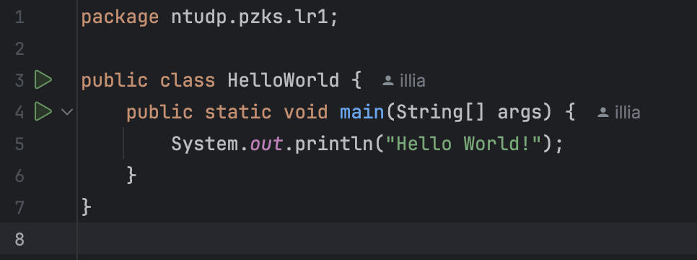

Рис. 1.1 – Програма Hello World

Результат виконання програми:

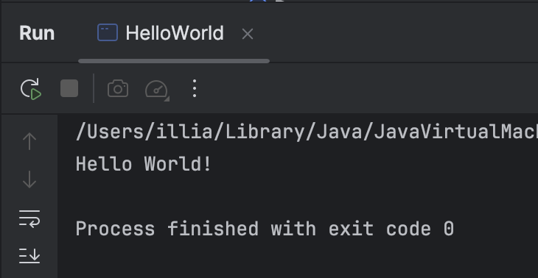

Рис. 1.2 – Результат виконання Hello World

Репозиторій з кодом програми: <https://github.com/illyaXD/Karapysh-javalabs>

**Висновки:** у ході виконання даної лабораторної роботи ми навчилися створювати першу програму HelloWorld та користуватися GIT.